吉林二中2020-2021学年度下学期期末考试
高二物理试卷
第Ⅰ卷
说明：1、本试卷分第I试卷（选择题）和第II卷（非选择题）两部分；
2、满分110分，考试时间90分钟。
- 选择题（共10题，每题4分，共40分,1-6题为单选题,7-10为多选题）

1．随着科技的发展，汽车已经走进寻常百姓家，据公安部交管局公布的数据，到2019年底全国汽车保有量高达2.6亿辆，安全驾驶问题已受到广泛关注。一辆汽车通过半径为R的圆拱形桥梁顶端时速度为v，重力加速度为g，这辆汽车安全通过该桥顶的最大速度不能超过（ ）
A． B． C． D．
2．山东舰是我国首艘自主建造的国产航母。如图为山东舰进行“回转测试”，以较为稳定的航行姿态，最终在海面上画了一个直径约为1000米左右的浪圈。将山东舰的运动近似看作匀速圆周运动，浪圈近似看作其运动轨迹，忽略山东舰的大小和形状，设其航速约为20节（1节=1.852km/h）。下列关于山东舰回转测试的物理量中，根据上述信息，不能近似求得的是（ ）
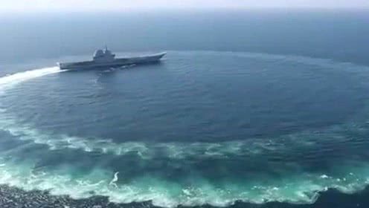
A．运动周期T B．运动角速度的大小
C．向心加速度a_{n}的大小 D．向心力F_{n}的大小
3．如图所示，A、B、C分别是自行车的大齿轮、小齿轮和后轮的边缘上的三个点，到各自转动轴的距离分别为3r、r和10r。支起自行车后轮，在转动踏板的过程中，链条不打滑，则A、B、C三点（ ）
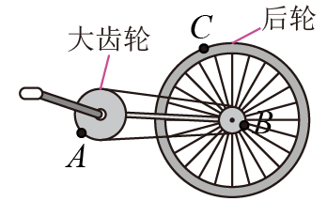

A．角速度大小关系是 B．线速度大小关系是
C．转速大小关系是 D．加速度大小关系是
4．如图为甲、乙两只摩托艇渡河的轨迹图，甲沿OA运动，乙沿OB运动，两摩托艇运动过程中船头均始终垂直于河岸，且在静水中航行的速度均大于水流速度，若水流速度恒定，则（ ）
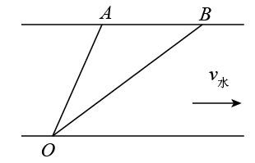

A．摩托艇需用此方式渡河才能使其渡河时间最短
B．甲摩托艇渡河所用时间更长
C．乙摩托艇在静水中航行的速度更大
D．无论怎样调整船头方向，两摩托艇都不能到达O点的正对岸
5．如图（a），物块和木板叠放在实验台上，物块用一不可伸长的细绳与固定在实验台上的力传感器相连，细绳水平。t₀时，木板开始受到水平外力F的作用，在t=4s时撤去外力。细绳对物块的拉力f随时间t变化的关系如图（b）所示，木板的速度v与时间t的关系如图（c）所示。木板与实验台之间的摩擦可以忽略。重力加速度取g=10m/s²由题给数据可以得出（ ）
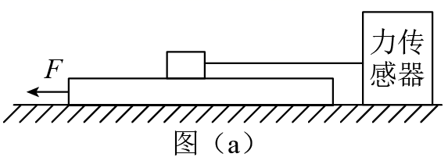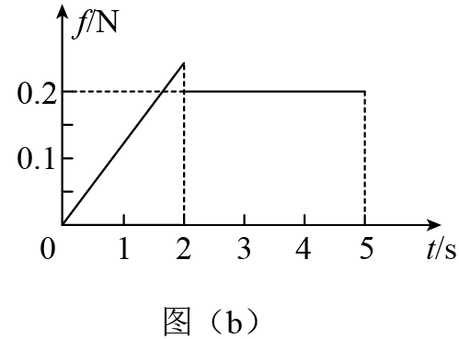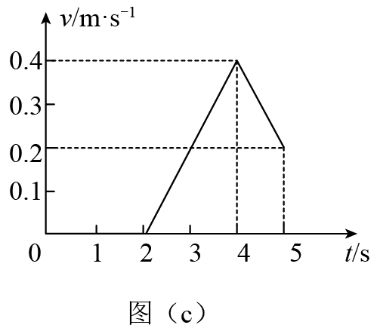
A．木板的质量为1.5kg B．2s~4s内，力F的大小为0.4N
C．0~2s内，力F的大小保持不变 D．物块与木板之间的动摩擦因数为0.2
6．如图所示，质量均为m的A、B两物块，放在光滑水平地面上，用水平向右的恒力F拉A物体，当A、B的加速度第一次为2∶1时弹簧伸长量为x₁，当两物块一起以相同加速度运动时，弹簧伸长量为x₂，弹簧水平，则等于（ ）
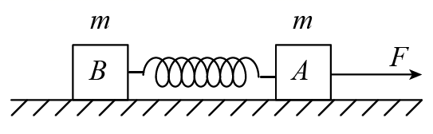
A． B． C． D．

二、多选题(共12分)
7．某质点在Oxy平面上运动，t=0时，质点位于y轴上，它在x方向运动的速度-时间图像以及在y方向运动的位移-时间图像如图所示，下列说法正确的是（ ）
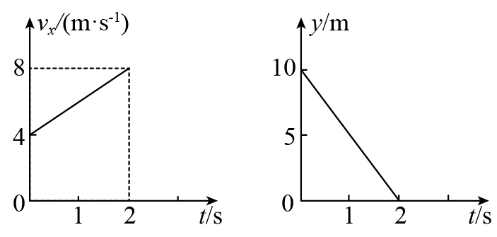
A．质点做匀变速直线运动
B．质点做匀变速曲线运动
C．质点在2s末的速度大小为8m/s
D．质点第1s内的位移大小为
8．如图，两个质量均为m的小木块a和b（可视为质点）放在水平圆盘上，a与转轴OO'的距离为l，b与转轴的距离为2l，木块与圆盘的最大静摩擦力为木块所受重力的k倍，重力加速度大小为g。若圆盘从静止开始绕转轴缓慢地加速转动，用表示圆盘转动的角速度，下列说法正确的是（ ）
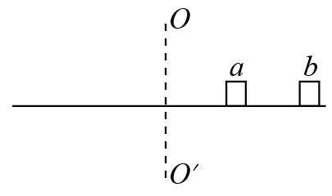

A．b一定比a先开始滑动
B．a、b所受的摩擦力始终相等
C．当时，a受到摩擦力大小为kmg
D．当时，b受到摩擦力大小为2kmg
9．某同学站在竖直观光电梯底板上的体重计上，如图所示的图像是电梯在时间内速度变化的情况，竖直向上为正方向，根据图像提供的信息，可以判断下列说法中正确的是（ ）
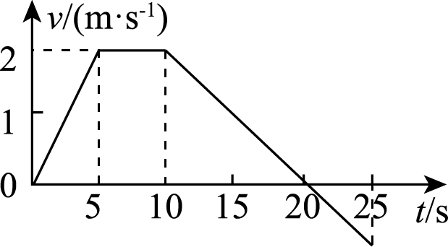
A．在内，体重计示数等于该同学所受的重力
B．在内，该同学处于超重状态
C．在内，该同学处于超重状态
D．在内，体重计示数与该同学真实体重相差最大
10．如图所示，A、B两物块的质量分别为2m和m，静止叠放在水平地面上。A、B间的动摩擦因数为μ，B与地面间的动摩擦因数为。最大静摩擦力等于滑动摩擦力，重力加速度为g。现对A施加一水平拉力F，则（ ）
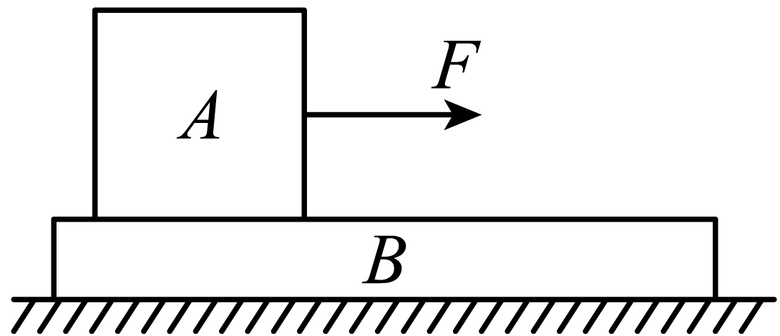
A．当时，A相对B开始滑动
B．当时，A的加速度为
C．当时，A的加速度为
D．无论F为何值，B的加速度不会超过
第II卷
二、综合题（共五题，共计70分）
实验题 (每空4分,共20分)
11．为了较准确地测量某细线能承受的最大拉力，小明进行了如下实验：小明在实验室里还找到一把刻度尺和一个玩具小熊，接着进行了如下的操作：
①用刻度尺测出细线的长度L，用弹簧测力计测出玩具小熊的重力G；
②按图所示安装玩具小熊、细线（玩具小熊悬挂在细线的中点）；
③两手捏着细线缓慢向两边移动直到细线断裂，读出此时两手间的水平距离d；
④利用平衡条件算出结果．
在不计细线质量和伸长影响的情况下，请回答：
（1）小明算出的细线能承受的最大拉力是__（用L、G、d表示）；
（2）在小明两手捏着细线缓慢向两边移动的过程中，下列说法正确的是__．
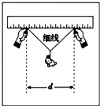
A．细线上的拉力大小不变
B．细线上的拉力大小减小
C．细线上拉力的合力大小不变
D．细线上拉力的合力大小增大．

12．如图甲所示，在“用圆锥摆验证向心力的表达式”实验中，细绳的悬点刚好与一个竖直的刻度尺零刻度线对齐，将画着几个同心圆的白纸置于水平桌面上，使悬点的竖直投影刚好位于圆心，用手带动钢球，设法使它刚好沿纸上某个半径为的圆周运动。已知钢球的质量为，重力加速度为。
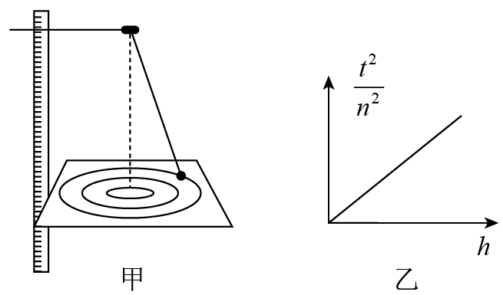
（1）用秒表记录运动圈的总时间为，那么小球做圆周运动时需要的向心力表达式为__________。
（2）通过刻度尺测得小球运动轨道平面距悬点的高度为，那么小球做圆周运动时外力提供向心力的表达式为__________。
（3）改变小球做圆周运动的半径，多次实验，得到如图乙所示的图象，可以达到粗略验证向心力表达式的目的，该图线的斜率表达式为__________。

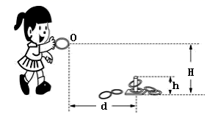
解答题(共50分)
13．(本题12分)如图所示，小红在练习“套环”游戏，要将套环“套”上木桩（套环用单匝细金属丝做成）。若小红每次均在O点将“套环”水平抛出，O为“套环”最右端，已知“套环”直径为0.15m，抛出点O距地面高度H=1.35m，距木桩水平d=2.0m，木桩高度h=0.10m。（g取10m/s²）求：
(1)“套环”从抛出到落到木桩最上端经历的时间；
(2)若不计木桩的粗细，为能让“套环”套入木桩，小红抛出“套环”的初速度范围。

14．(本题18分)一搬运站采用如图所示的传送带卸货，传送带与水平面成角，皮带部分长，皮带以恒定的速率按图示方向运动。若在端无初速度放置货物包P（可视为质点），P与皮带之间的动摩擦因数，已知，，，试求：
（1）货物包P放上皮带开始运动的一段时间内加速度大小；
（2）货物包P达到端时的速度大小。
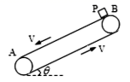
15．(本题20分)两物块A、B并排放在水平地面上，且两物块接触面为竖直面，现用一水平推力F作用在物块A上，使A、B由静止开始一起向右做匀加速运动，如图甲所示，在A、B的速度达到6m/s时，撤去推力F。已知A、B质量分别为m_{A}=1kg、m_{B}=3kg，A与水平面间的动摩擦因数为，B与地面没有摩擦，B物块运动的图像如图乙所示。g取10m/s²，求：
（1）AB一起运动时加速度的大小；
（2）推力F的大小；
（3）A物块刚停止运动时，物块A、B之间的距离。

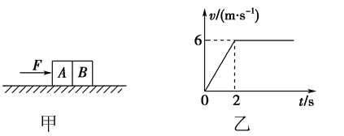

高二物理答案
一.选择（每题4分）
1—6题 C D B A B C
7—10题 BD AC AD CD
实验题（每空4分）11．(1) ； （2）C
【解析】
试题分析：（1）当绳子断时，根据共点力平衡求出绳子的最大拉力．绳子与竖直方向夹角的正弦值为：，则，根据平衡有：，
解得最大拉力为：．
（2）在小明两手捏着细线缓慢向两边移动的上述过程中，根据共点力平衡得出细线上拉力的合力大小不变，大小等于物体重力，但随着夹角的增大，两细线上的拉力大小增大，故C正确，ABD错误．
考点：验证力的平行四边形定则
【名师点睛】本题通过实验的方式考查共点力平衡条件的应用，解题的关键在于明确受力情况，再根据共点力平衡条件结合几何关系即可求解．
12．
【详解】
（1）[1]小球做圆周运动角速度
根据向心力公式
可得
（2）[2]小球受到重力和细绳的拉力，合力提供向心力，设细绳与竖直方向的夹角为，则
（3）[3]根据公式
和
可得
所以图线的斜率表达式为。
13．(本题12分)（1）0.5s；（2）
【详解】
(1)“套环”在竖直方向上做自由落体运动，根据
代入数据得
(2)“套环”下落到木桩最上端时，若要能套入木桩，水平位移最大为(d+d_{环})，所以速度最大值
水平位移最小为d，所以速度最小值
所以小红抛出“套环”的初速度范围是
14．(本题18分)（1）；（2）
【详解】
（1）货物包放上皮带，受到沿传送带向下的滑动摩擦力，速度达到与皮带速度相等之前，由牛顿第二定律得
代入数据得
（2）当速度达到时，经时间
位移
之后的位移
由于
之后，货物受到的滑动摩擦力沿传送带向上，继续向下加速。由牛顿第二定律可得加速度为
故货物达到端时的速度
15．(本题20分)（1）；（2）F=15N；（3）6m
【详解】
（1）在水平推力F作用下，物块A、B一起做匀加速运动，加速度为a，由B物块的图像得
（2）对于A、B整体，由牛顿第二定律得
代入数据解得
F=15N
（3）设物块A做匀减速运动的时间为t，撤去推力F后，A、B两物块分离，A在摩擦力作用下做匀减速运动，B做匀速运动，对A，由
解得
所以
物块A通过的位移
物块B通过的位移
物块A刚停止时A、B间的距离

